Ιστορία του Ελληνισμού στην Ολλανδία

Ο Ιωάννης Πρίγκος, το Πήλιο και “ το μεγαλύτερο εμπορικό κέντρο του κόσμου”

Η καταγεγραμμένη ιστορία της Ελληνικής Κοινότητας στην Ολλανδία πηγαίνει πίσω περίπου στο 1760.

Αυτά τα συμβάντα καταγράφονται στα περίφημα “Χρονικά του Άμστερνταμ” που γράφτηκαν από τον Johannes Brink. Ο Brink γεννήθηκε ως Ιωάννης Πρίγκος στο μικρό ελληνικό ορεινό χωριό της Ζαγοράς στην περιοχή Πηλίου. Μετέπειτα εγκαταστάθηκε στο Άμστερνταμ, το οποίο περιέγραψε στο Χρονικό του σαν “το μεγαλύτερο εμπορικό κέντρο του κόσμου!”

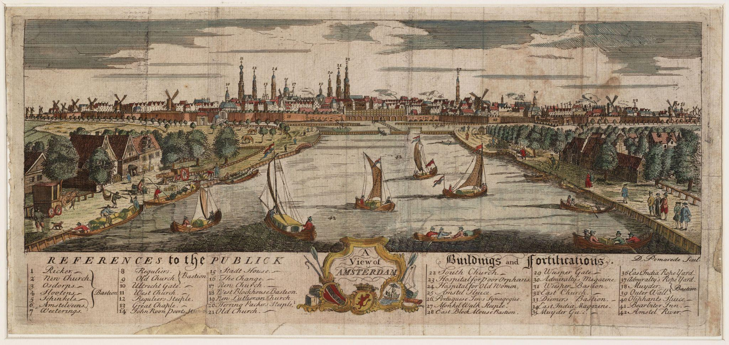
A view of Amsterdam ca.1780, Amsterdam Profile (coloured) D'Ailly Profile No. 213a. Manufacturer: Pomeride, Daniel, Collection Amsterdam City Archives: drawings and prints
Inventories, http://archief.amsterdam/archief/10097/010097012073

“Μα ποιοι είστε εσείς;”

Από παραστατικές περιγραφές στο ημερολόγιό του μαθαίνουμε πολλές λεπτομέρειες για τους Έλληνες που ζουν στην Ολλανδία κατά τη διάρκεια του 18ου αιώνα.

Το κοινό όνειρο και ο στόχος αυτής της μικρής ομάδας εμπόρων, που ζούσε και εργαζόταν στο Άμστερνταμ – στην ευημερούσα καρδιά της Ολλανδίας – ήταν να δημιουργήσει έναν τόπο λατρείας ο οποίος θα εξυπηρετούσε τις θρησκευτικές τους ανάγκες και θα μπορούσε να χρησιμεύσει ως κέντρο για την προώθηση των επαφών μεταξύ τους και τη διατήρηση της ελληνικής ταυτότητας, του πολιτισμού και των παραδόσεων. Πάνω απ’ όλα ήθελαν να προστατεύσουν την πίστη τους στη μακρινή Λουθηρανική χώρα όπου είχαν εγκατασταθεί.

Πλησίασαν το δημοτικό συμβούλιο περίπου το 1763 για να ζητήσουν άδεια για να γιορτάσουν την Ορθόδοξη Θεία Λειτουργία. “Μα ποιοι είστε εσείς;” ήταν η επακόλουθη ερώτηση του συμβουλίου. «Έλληνες και χριστιανοί» απάντησαν. Η άδεια δόθηκε για τις λειτουργίες και σύμφωνα με τα Χρονικά, δύο Έλληνες επιχειρηματίες, ο Πηγάζης και ο Αυγερινός, διέθεσαν τη σοφίτα των εμπορικών καταστημάτων τους για να χρησιμοποιηθεί ως τόπος λατρείας.

22 Ιουλίου 1764: Η πρώτη Θεία Λειτουργία
Η πρώτη Θεία Λειτουργία έλαβε χώρα στις 22 Ιουλίου 1764, με τον αιδεσιμότατο Ζαγοριανό Άνθιμο. Σύντομα, το μικρό πατάρι γέμισε, κυρίως από περαστικούς Έλληνες και Ρώσους ορθόδοξους ναυτικούς.

Ανάμεσα στο εκκλησίασμα, κάποιος μπορούσε να βρει συχνά διανοούμενους, Ολλανδούς ελληνιστές και κληρικούς που οδηγήθηκαν εκεί από τη μυστηριώδη, στοχαστική ατμόσφαιρα της λειτουργίας καθώς και την ευκαιρία να παρακολουθήσουν τη Θεία Λειτουργία στην πρωτότυπη ελληνική γλώσσα και όχι στην “Ερασμιακή Ελληνική” την οποία είχαν διδαχθεί στα μεγάλα ολλανδικά πανεπιστήμια.

Η απόκτηση της Ελληνικής Εκκλησίας

Η ανάγκη για απόκτηση ελληνικής εκκλησίας δεν μπορούσε να αναβληθεί άλλο και αυτό το μεγάλο όνειρο και φιλοδοξία επετεύχθη με μια σειρά συμπτώσεων που μοιάζει με θρίλερ.

Το 1748, στη Batavia, τη μακρινή ολλανδική αποικία στις Ινδίες, ένας πολύ πλούσιος Έλληνας έμπορος που ονομαζόταν Δημήτρης Παπαθανάσης απεβίωσε. Ωστόσο, πριν πεθάνει, πήγε στον Ολλανδό κυβερνήτη και του εμπιστεύτηκε την τύχη των 15.417 χρυσών φλουριών που είχε συγκεντρώσει, μαζί με τη μακαρίτισσα σύντροφό του Κωνσταντίνα Μαυρουδόγλου. Η περιουσία έπρεπε να πάει στους κληρονόμους τους, οι οποίοι τότε ζούσαν στη Φιλιππούπολη της Βουλγαρίας.

Η επιθυμία εκτελέστηκε δεόντως από τον ευσυνείδητο Διοικητή και τα χρήματα στάλθηκαν στην Ολλανδία και κατατέθηκαν στο “Ταμείο Ορφανών”, έναν φορέα που διαχειριζόταν κληρονομιές χηρών και ορφανών. Έτσι μία ημέρα το 1762, δύο από τους κληρονόμους έφτασαν στο Άμστερνταμ να διεκδικήσουν την περιουσία.

Σε ένδειξη ευγνωμοσύνης για τη βοήθεια που τους δόθηκε από την τοπική ελληνική κοινότητα, και ιδίως από τον ιερέα αιδεσιμότατο Νεκτάριο, στην απόκτηση των απαιτούμενων αποδείξεων της ταυτότητας, οι κληρονόμοι δώρισαν το σημαντικό τότε ποσό των 5.000 φλουριών που θα χρησιμοποιούνταν για την αγορά ενός τριώροφου κτιρίου στην οδό Oudezijds Voorburgwal αρ. 91. Αυτό το κτίριο, στη συνέχεια, μετατράπηκε σε εκκλησία.

Και έτσι, μια Κυριακή πρωί το Μάιο του 1764, έλαβε χώρα η πρώτη θεία λειτουργία στη νέα ελληνική-ρωσική ορθόδοξη εκκλησία της Αγίας Αικατερίνης, που πήρε το όνομά της από την προστάτιδα της εκκλησίας, Μεγάλη Αικατερίνη, αυτοκράτειρα της Ρωσίας. Το κτίριο αυτό βρίσκεται ακόμα στο Άμστερνταμ σήμερα. Στον ίδιο δρόμο, το 1772 με 1778, έζησε ένας άλλος Έλληνας έμπορος, ο Αδαμάντιος Κοραής, ο οποίος επρόκειτο αργότερα να γίνει ένας από τους μεγαλύτερους οραματιστές στον αγώνα για την απελευθέρωση της Ελλάδας από την καταπίεση της Οθωμανικής Αυτοκρατορίας.

Παρά τη διαρκή έλλειψη κονδυλίων οι θείες λειτουργίες πραγματοποιούνταν περισσότερο ή λιγότερο τακτικά ανάλογα με τη διαθεσιμότητα ιερέα.

Κατά τη διάρκεια της δεκαετίας του 1830 νέα ζωή δόθηκε στην ορθόδοξη κοινότητα, όταν η ρωσίδα πριγκίπισσα Άννα Paulowna ήρθε στην Ολλανδία για να παντρευτεί τον πρίγκιπα Γουίλιαμ της Οράγγης. Δώρισε αρκετές ορθόδοξες εκκλησίες στα βασιλικά παλάτια και επίσης προσευχόταν στο ναό της Αγίας Αικατερίνης της οποίας έγινε σημαντική ευεργέτιδα.

Πλούσια δώρα δόθηκαν επίσης στην εκκλησία από τον αδελφό του Τσάρου Νικολάου Ι.

Δυστυχώς όμως, το 1867, μετά το θάνατο της Anna Paulowna, η εκκλησία αναγκάστηκε να κλείσει λόγω έλλειψης πόρων και το κτίριο στο οποίο στεγαζόταν η εκκλησία πουλήθηκε σε δημοπρασία. Τα δώρα που δώρισε ο τσάρος μεταφέρθηκαν στο ρωσικό προξενείο.

————————-

“Ιωάννης Πρίγκος (1725-1789). Η ελληνική παροικία του Άμστερδαμ, η σχολή και η βιβλιοθήκη της Ζαγοράς” του Β. Σκουβαρά στα Θεσσαλικά Χρονικά, Αθήνα 1964.

